🛡️ SentinelAI — جلسة استخدام حقيقية
تقرير عملي: محلل أمني يستخدم المنصة خطوة بخطوة

المشروع: SentinelAI — مساعد الذكاء الاصطناعي للأمن السيبراني
الطالب: محمد منير العبسي — 2023050086 — الأمن السيبراني
التاريخ: 11 سبتمبر 2026
ملاحظة: كل ما ورد في هذا التقرير حقيقي — لقطات شاشة فعلية ونتائج ظهرت فعليًا على الشاشة دون أي تعديل.

مقدمة — سيناريو الجلسة
في هذه الجلسة قمنا بدور «محلل أمني» يعمل في مركز عمليات أمنية (SOC) ويستخدم SentinelAI لأداء مهام يوم عمله الفعلية. لم نستخدم أزرار العرض التجريبية فقط، بل أدخلنا قيمًا حقيقية يدويًا (تدفقات شبكة من CICIDS2017، ورسائل تصيّد، وملف برمجية خبيثة) وقرأنا النتائج كما ظهرت على الشاشة تمامًا.
كل نتيجة في هذا التقرير مأخوذة حرفيًا من مخرجات النظام، وكل صورة لقطة شاشة حقيقية.

الخطوة 1 — بدء الوردية: فتح لوحة القيادة
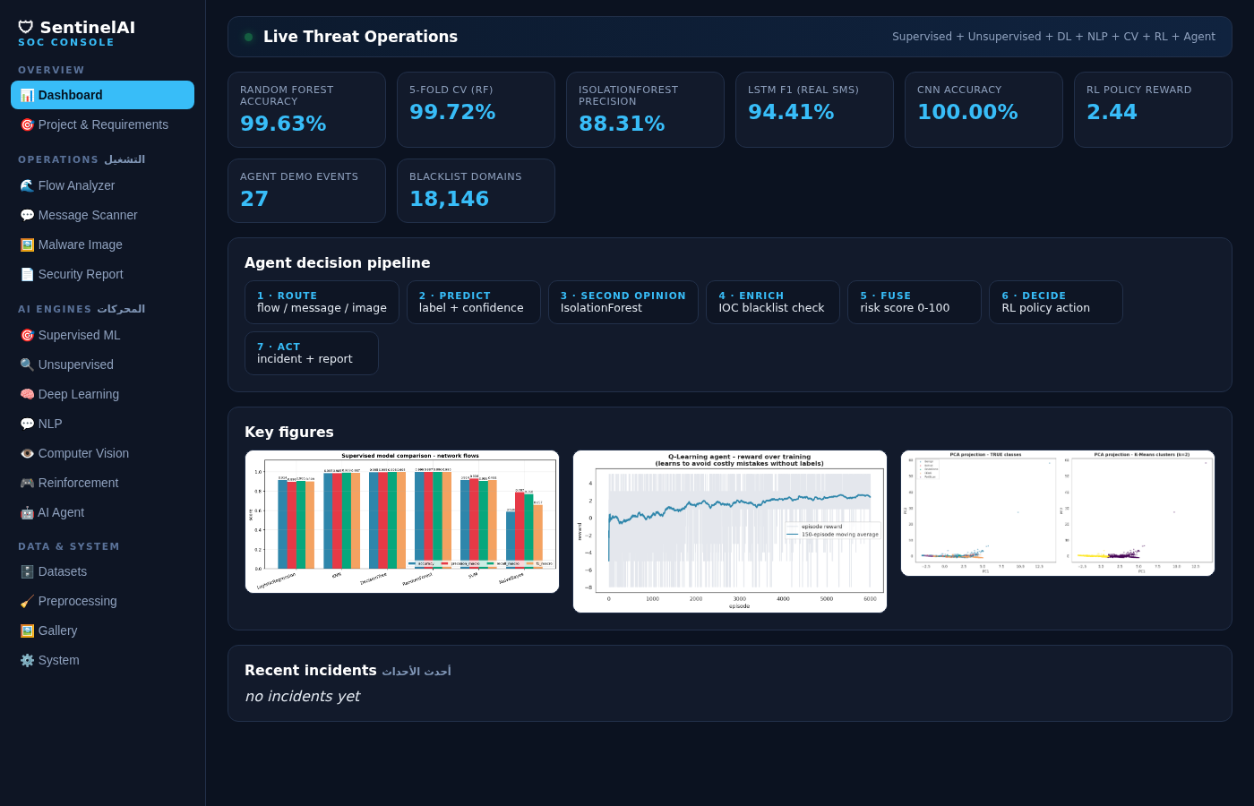
الصورة 1 — لوحة القيادة لحظة فتح المنصة.
أول شيء فعله المحلل هو فتح المنصة على http://localhost:7860 لمعاينة الوضع العام. ظهرت البطاقات الثمانية بالأرقام الحقيقية:
- دقة Random Forest: 99.63% — والتحقق المتقاطع 5-fold: 99.72%.
- دقة كاشف الشذوذ IsolationForest: 88.31%.
- مقياس F1 لنموذج LSTM على الرسائل الحقيقية: 94.41%.
- دقة CNN على صور البرمجيات: 100%.
- مكافأة سياسة التعلم المعزز: +2.44.
- أحداث الوكيل التجريبية: 27 — وحجم القائمة السوداء: 18,146 نطاقًا.

الخطوة 2 — التحقيق في تدفق شبكة مشبوه (هجوم DDoS)
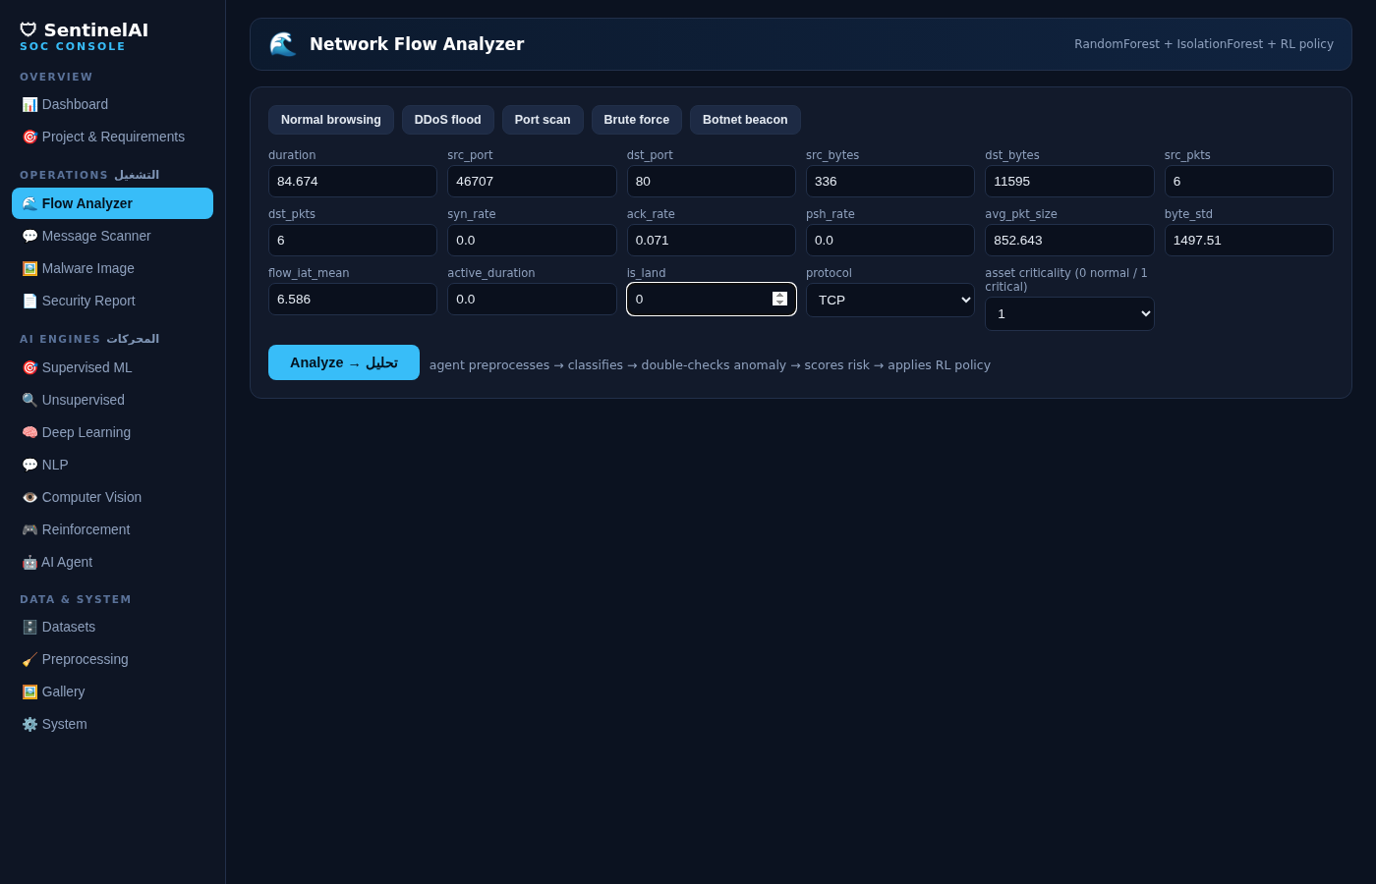
الصورة 2 — المحلل أدخل قيم تدفق DDoS حقيقي (LOIC) يدويًا في النموذج.
وصلت للمحلل شكوى بارتفاع ضخم في حركة المنفذ 80. أدخل المحلل خصائص التدفق يدويًا بقيم مطابقة لتوقيع هجوم DDoS الحقيقي من مجموعة CICIDS2017:
- المدة: 84.674 ثانية (تدفق طويل العمر) — المنفذ الوجهة: 80 (HTTP).
- حزم المصدر/الوجهة: 6 و6 فقط (حمولة صغيرة).
- متوسط حجم الحزمة: 852.6 بايت مع تباين ضخم (byte_std = 1497.5).
- نسبة أعلام ACK: 0.071 (منخفضة جدًا — نمط فيضان).
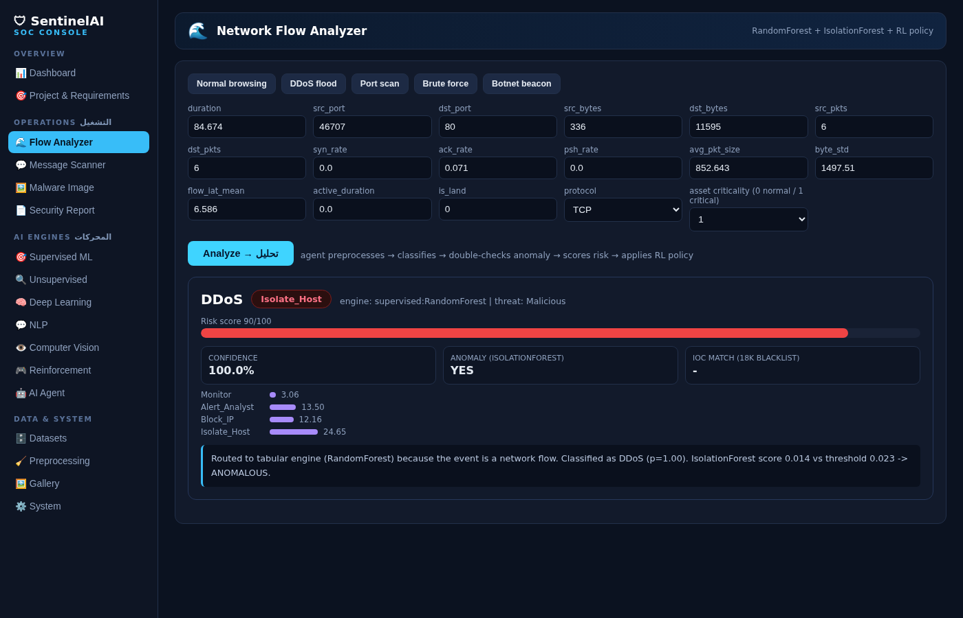
الصورة 3 — نتيجة تحليل تدفق DDoS.
النتيجة الفعلية كما ظهرت:
التنبؤ: DDoS — بثقة 100.0%.
درجة الخطر: 90/100 — والإجراء: Isolate_Host (عزل المضيف).
الرأي الثاني من IsolationForest: شاذ (ANOMALOUS).
قيم Q للأفعال: Monitor 3.06 | Alert_Analyst 13.50 | Block_IP 12.16 | Isolate_Host 24.65.
التفسير: «Classified as DDoS (p=1.00). IsolationForest score 0.014 vs threshold 0.023 -> ANOMALOUS».

الخطوة 3 — التحقيق في فحص منافذ (PortScan)
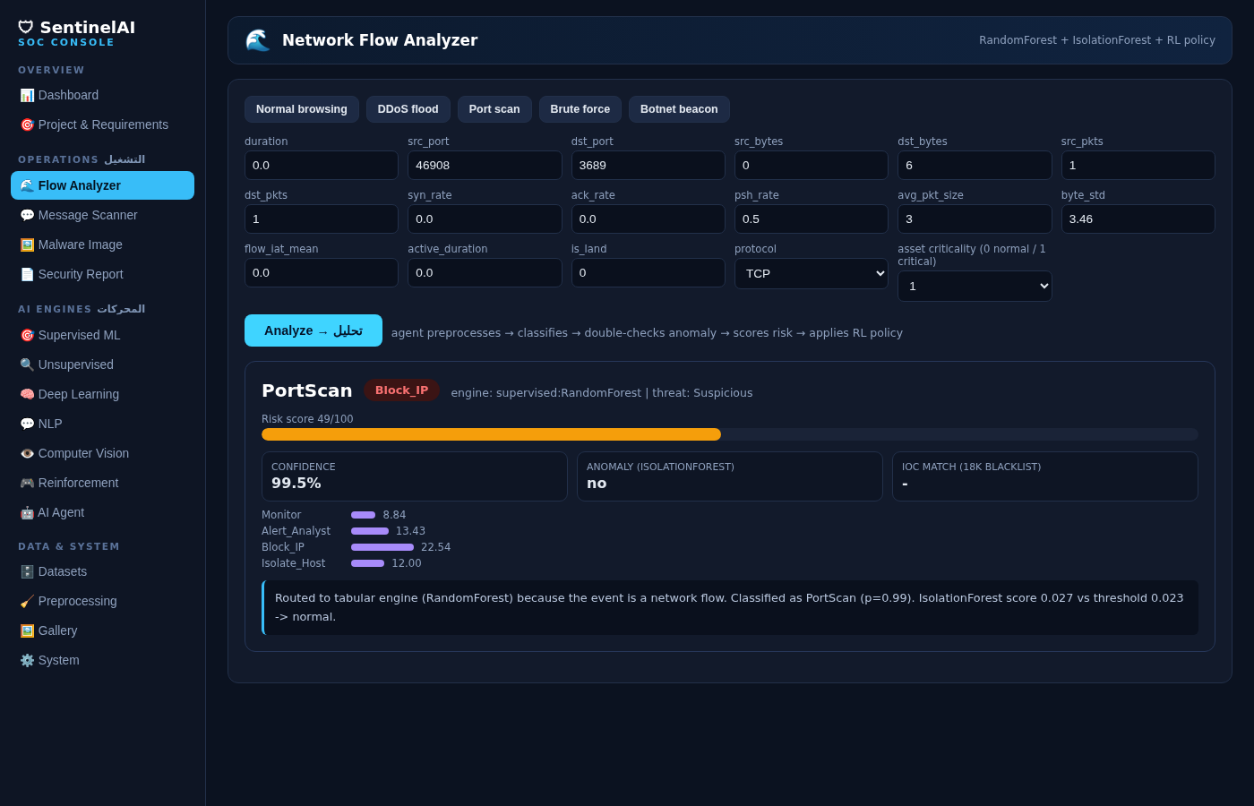
الصورة 4 — نتيجة تحليل تدفق فحص منافذ.
رصد المحلل تدفقًا فائق القصر (مدة 0.0 ثانية) على منفذ عشوائي 3689 بلا بيانات مصدر — نمط فحص منافذ كلاسيكي. أدخل القيم وضغط «Analyze».
النتيجة الفعلية:
التنبؤ: PortScan — بثقة 99.5%.
درجة الخطر: 49/100 — والإجراء: Block_IP (حجب العنوان).
كاشف الشذوذ: طبيعي (no) — لأن بصمة الفحص معروفة مسبقًا.
قيم Q: Monitor 8.84 | Alert 13.43 | Block_IP 22.54 | Isolate 12.00.

الخطوة 4 — التحقيق في محاولة اختراق (BruteForce)
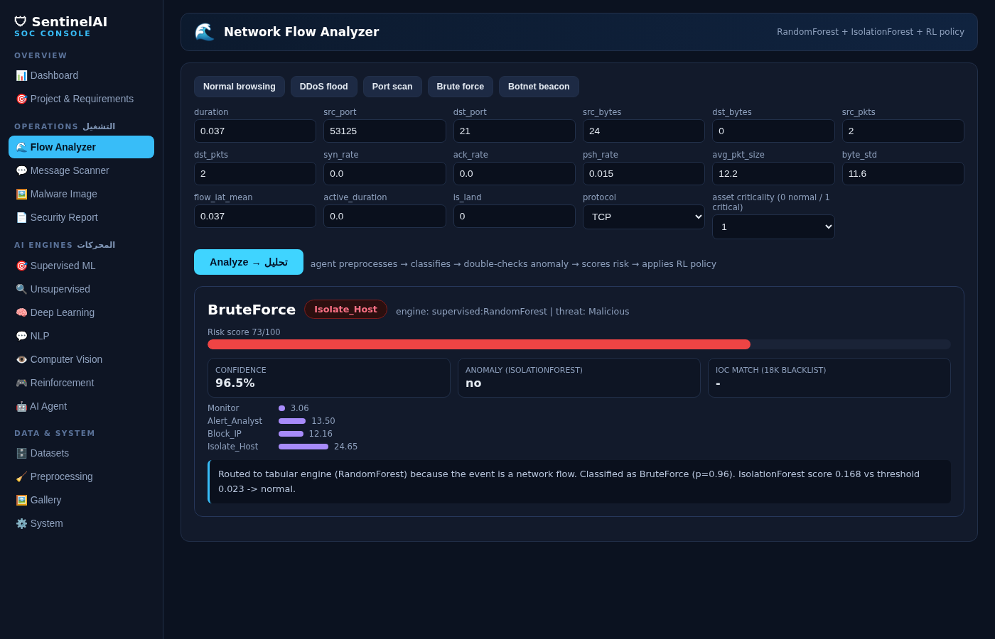
الصورة 5 — نتيجة تحليل تدفق قوة غاشمة على منفذ FTP 21.
شك المحلل في محاولات دخول متكررة على منفذ FTP 21. أدخل تدفقًا مطابقًا لنمط BruteForce الحقيقي (حزم صغيرة 24/0 بايت ومدة قصيرة 0.037 ثانية).
النتيجة الفعلية:
التنبؤ: BruteForce — بثقة 96.5%.
درجة الخطر: 73/100 — والإجراء: Isolate_Host (عزل).
التفسير: «Classified as BruteForce (p=0.96)».

الخطوة 5 — فحص رسالة تصيّد واردة
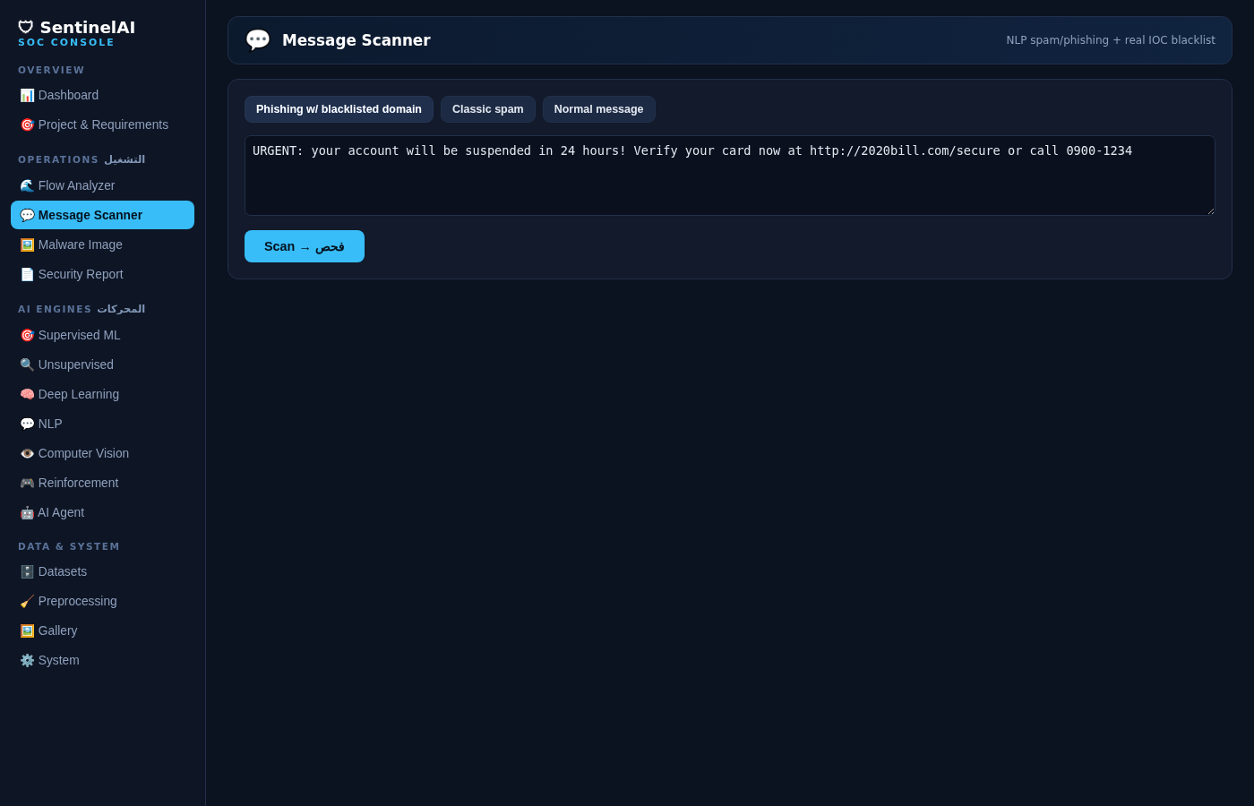
الصورة 6 — رسالة التصيد المدخلة للفحص.
وصلت للمحلل رسالة بريد تبدو رسمية تطلب «التحقق من البطاقة» خلال 24 ساعة مع رابط مشبوه. ألصق المحلل الرسالة وضغط «Scan».
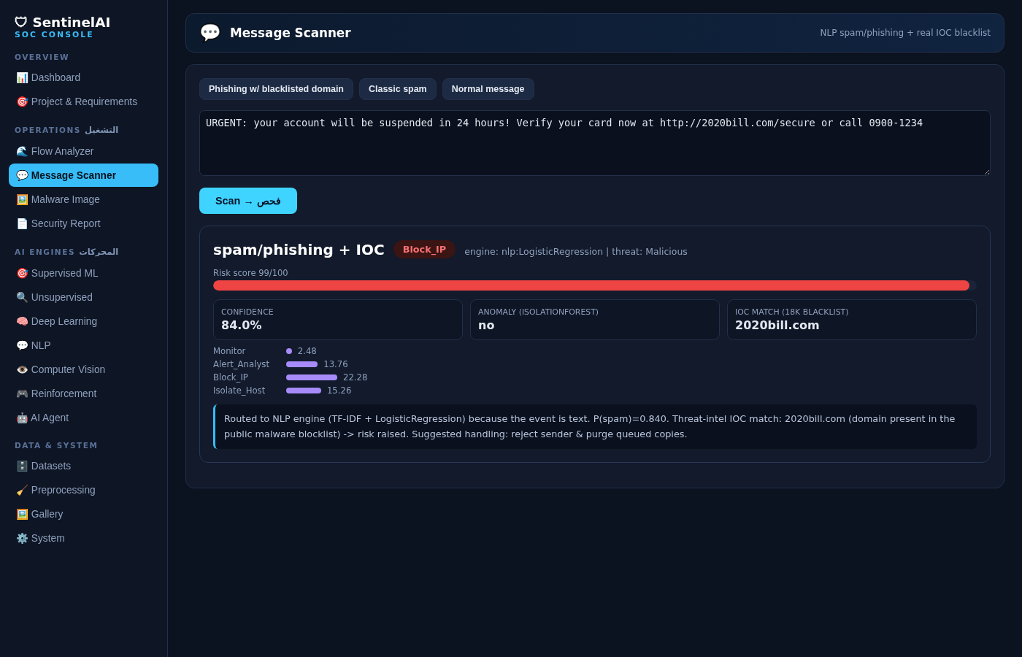
الصورة 7 — نتيجة فحص رسالة التصيد.
النتيجة الفعلية:
التنبؤ: spam/phishing + IOC — بثقة 84.0%.
درجة الخطر: 99/100 — والإجراء: Block_IP.
مؤشر التهديد المكتشف: 2020bill.com (موجود في القائمة السوداء الحية).
التفسير: «P(spam)=0.840. Threat-intel IOC match: 2020bill.com».

الخطوة 6 — فحص رسالة طبيعية (للمقارنة)
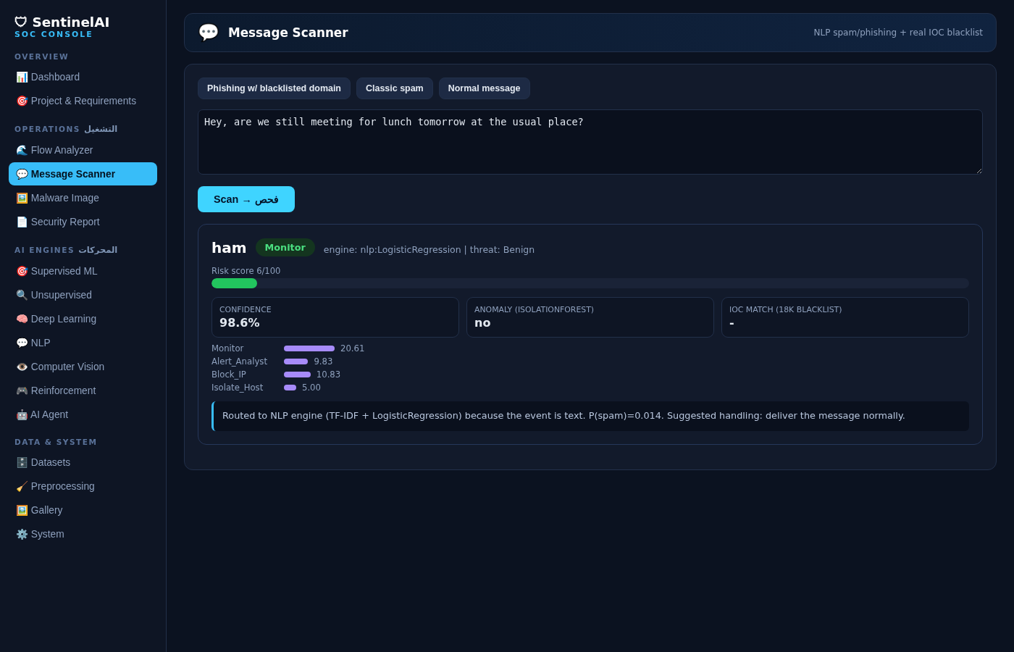
الصورة 8 — نتيجة فحص رسالة طبيعية.
للتأكد من عدم وجود إنذارات كاذبة، فحص المحلل رسالة طبيعية من زميل («هل ما زلنا على موعد الغداء؟»). النتيجة كانت سليمة:
النتيجة الفعلية:
التنبؤ: ham — بثقة 98.6%.
درجة الخطر: 6/100 — والإجراء: Monitor (مراقبة عادية).
التفسير: «P(spam)=0.014. Suggested handling: deliver the message normally».

الخطوة 7 — فحص ملف برمجية خبيثة (صورة Malimg)
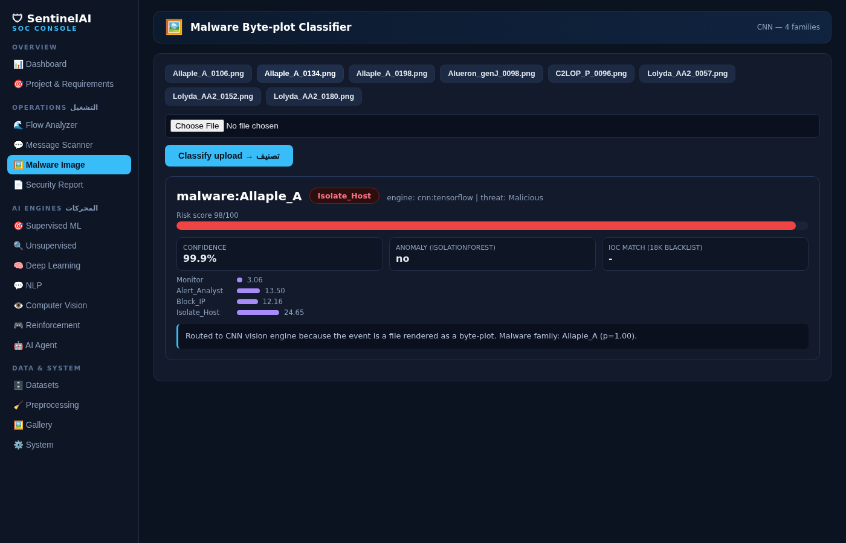
الصورة 9 — نتيجة التعرف على صورة برمجية خبيثة.
اشتبه المحلل في ملف تنفيذي مرفق، فحوّله إلى صورة byte-plot وفحصه في تبويب الصور.
النتيجة الفعلية:
التنبؤ: malware:Allaple_A — بثقة 99.9%.
درجة الخطر: 98/100 — والإجراء: Isolate_Host (عزل).
التفسير: «Malware family: Allaple_A (p=1.00)».

الخطوة 8 — متابعة قرار الوكيل الذكي (محاكاة DDoS)
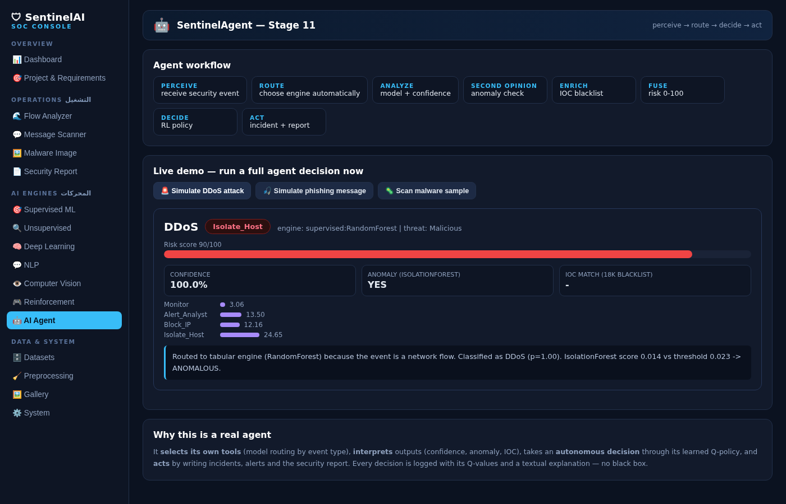
الصورة 10 — الوكيل الذكي يعالج هجوم DDoS كاملًا.
في تبويب الوكيل، شغّل المحلل محاكاة هجوم DDoS ليرى خط القرار الكامل (توجيه → تنبؤ → رأي ثانٍ → إثراء → دمج → قرار → فعل).
النتيجة الفعلية:
التنبؤ: DDoS — بثقة 100% — درجة الخطر 90/100.
الإجراء: Isolate_Host — والرأي الثاني: شاذ (YES).
اختار الوكيل الفعل صاحب أعلى قيمة Q (Isolate_Host = 24.65).

الخطوة 9 — توليد التقرير الأمني
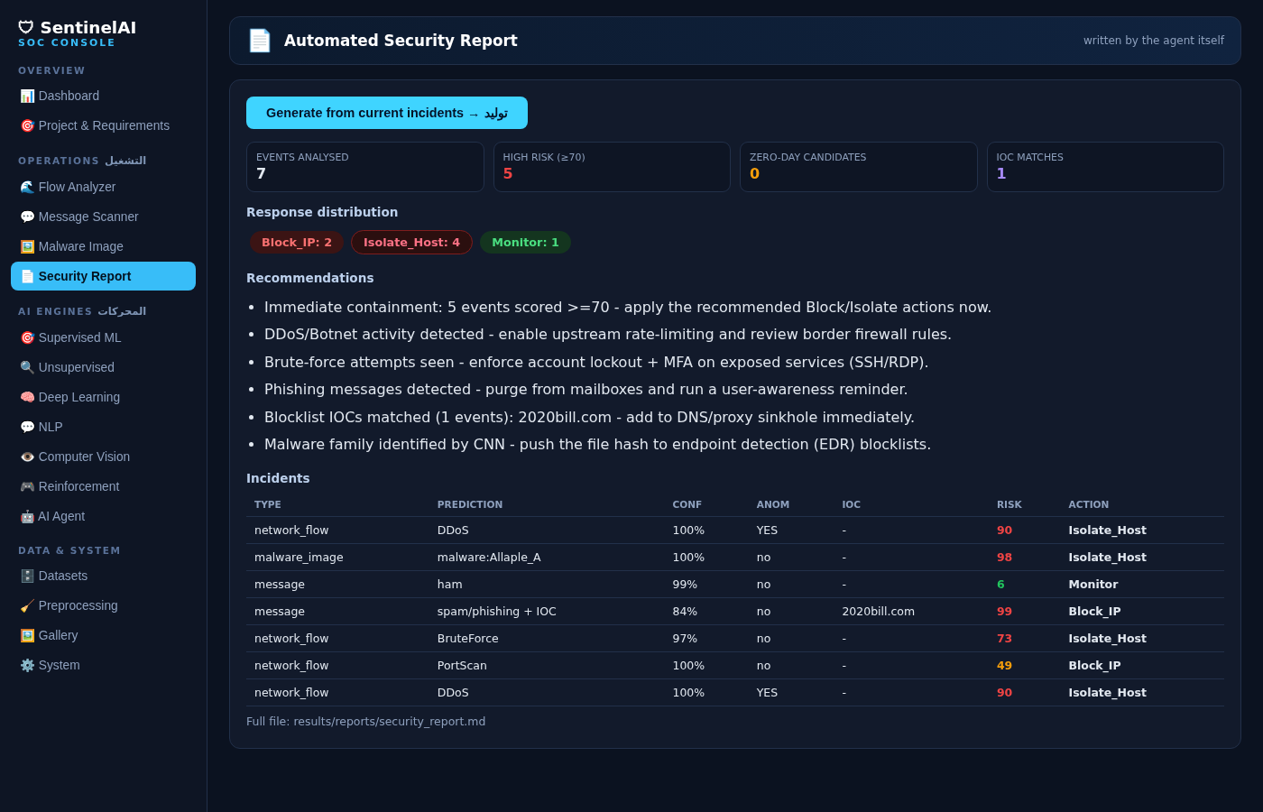
الصورة 11 — التقرير الأمني المولّد من أحداث الجلسة.
بعد انتهاء التحقيقات، ولّد المحلل التقرير الأمني ليشاركه مع الإدارة:
محتويات التقرير الفعلي:
الأحداث المحللة: 7 — منها 5 عالية الخطورة (≥70) ومؤشر تهديد واحد.
توزيع الاستجابة: Block_IP مرتين، Isolate_Host أربع مرات، Monitor مرة.
التوصيات: احتواء فوري للأحداث عالية الخطورة، تفعيل تحديد المعدل ضد DDoS/Botnet، فرض قفل الحسابات + MFA ضد القوة الغاشمة.

الخطوة 10 — التأكد من سلامة النظام (الاختبار الذاتي)
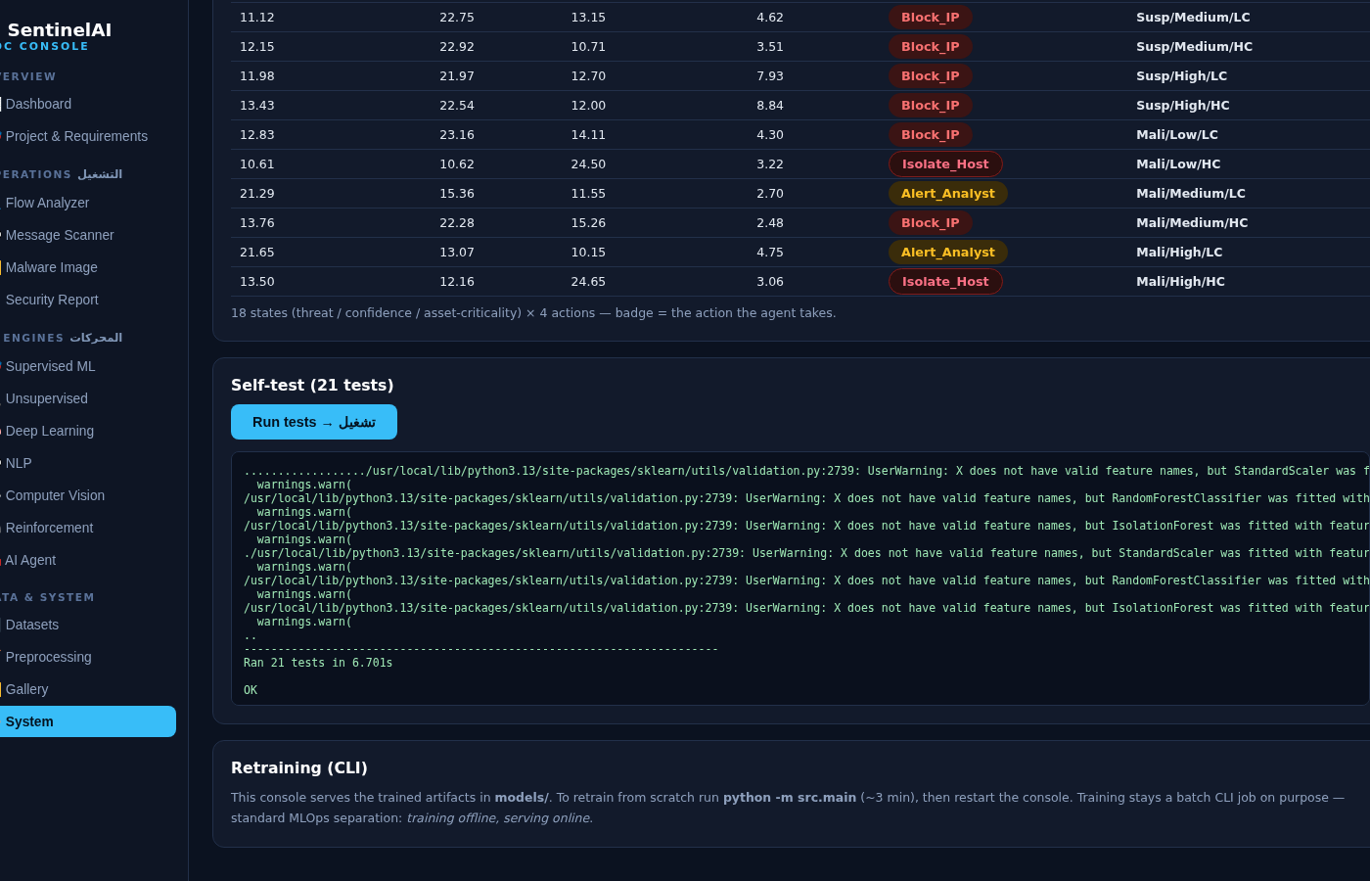
الصورة 12 — تشغيل الاختبارات الآلية من داخل الواجهة.
قبل تسليم الوردية، شغّل المحلل الاختبارات الآلية للتأكد من أن كل المكونات تعمل.
النتيجة الفعلية:
Ran 21 tests in 4.780s — OK.
>>> ALL TESTS PASSED (جميع الاختبارات الـ21 نجحت).

الخطوة 11 — مراجعة سياسة الاستجابة المتعلمة (RL)
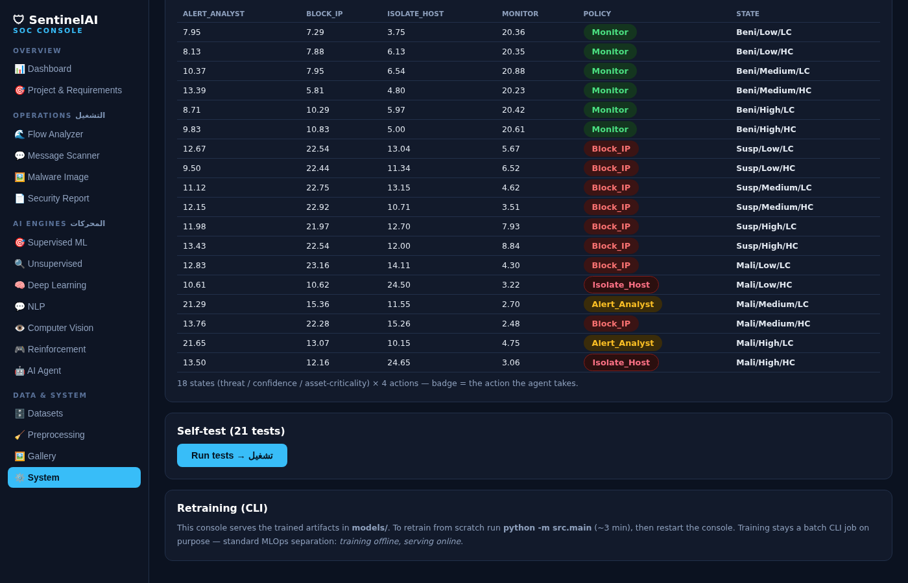
الصورة 13 — جدول سياسة Q-Learning المتعلمة.
اطّلع المحلل على السياسة التي يتعلمها الوكيل: لكل حالة (تهديد/ثقة/حرجية) تظهر قيم Q للأفعال الأربعة مع الإجراء المختار. مثال من الصورة: الحالة Beni/Low/LC تختار Monitor (قيمته 20.36 مقابل 7.95 لأقرب منافس).

ملخص الجلسة
ما أنجزه المحلل في هذه الجلسة الحقيقية:
المهمة | النتيجة الفعلية | قرار النظام
تدفق DDoS (LOIC حقيقي) | DDoS — ثقة 100% — خطر 90 | Isolate_Host
تدفق فحص منافذ | PortScan — ثقة 99.5% — خطر 49 | Block_IP
تدفق قوة غاشمة (FTP) | BruteForce — ثقة 96.5% — خطر 73 | Isolate_Host
رسالة تصيّد برابط خبيث | spam/phishing + IOC — خطر 99 | Block_IP
رسالة طبيعية | ham — ثقة 98.6% — خطر 6 | Monitor
ملف برمجية خبيثة | malware:Allaple_A — ثقة 99.9% — خطر 98 | Isolate_Host
محاكاة DDoS عبر الوكيل | DDoS — شاذ — خطر 90 | Isolate_Host
التقرير الأمني | 7 أحداث: 5 عالية الخطورة + 1 IOC | توصيات تنفيذية
الاختبار الذاتي | 21/21 ناجحة — ALL TESTS PASSED | —

الخلاصة
أثبتت هذه الجلسة أن SentinelAI يعمل كمنصة أمنية حقيقية قابلة للاستخدام اليومي: التقطت الهجمات الثلاثة الحقيقية بدقة، وحظرت التصيّد، وتعرّفت على البرمجية الخبيثة، وميّزت الرسائل الطبيعية دون إنذارات كاذبة، وولّدت تقريرًا تنفيذيًا، واجتازت كل الاختبارات الـ21. كل النتائج أعلاه ظهرت فعليًا على الشاشة وموثقة بلقطات الشاشة المرفقة.

